目录
专题研究 2
搜索 2
已解决的问题 3
1. 不能修改svn日志信息。 3
问题描述 3
原因分析 3
解决方案 3
2. SVN图标无法正常显示 4
问题描述 4
原因分析 4
解决方案 5
3. 更改登录用户 5
问题描述 5
原因分析 5
解决方案 5
4. 不能连接svn服务器（Visual SVN服务器） 5
解决方案 5
5. 公司里不能连接网上svn服务器（我的网上的svn服务器） 6
问题描述 6
原因分析 6
这是因为公司防火墙阻止了。需要设置代理才行。 6
解决方案 6
6. 为什么WebStorm的html页面老是自动变成首字母大写 7
问题描述 7
解决方案 7
未解决的问题 8
1. 删除 炸弹人 -> Bomber -> .. -> myTool -> control -> PreImgLoader.js时报错：Cannot verify lock on path … no matching lock-token available … 8
补充说明 9
命令说明 9
1. Show log 9

专题研究

搜索
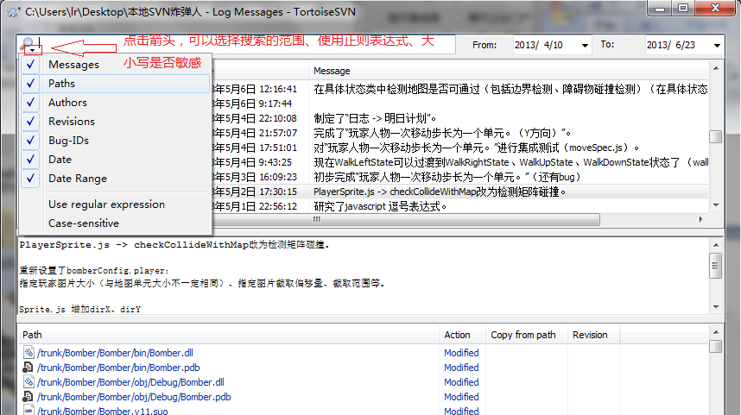

已解决的问题

不能修改svn日志信息。

问题描述
我想修改提交的日志信息，但是在svn服务器端修改时报错：DAV请求失败：可能是版本库的pre-revprop-change。。。。。

原因分析
Svn默认禁止修改log日志。

解决方案
修改svn服务器版本库的hooks目录中的文件。

- 可以修改历史日志
历史上的日志写的不好，我们希望修改，默认对Subversion是不允许的，并且会提示需要创建pre-revprop-change钩子。最简单的方式是创建一个空白的pre-revprop-change.bat文件放到版本库的hooks目录下，但是这种方式不够严格，用户具备了修改所有属性的权利，例如修改作者的权利（可以提交垃圾然后栽赃嫁祸了）。所以要限制用户只能修改日志，所以有了下面的代码，将其存为pre-revprop-change.bat放到版本库的hooks目录下即可。

但是假如我们希望作些判断，比如只允许修改日志，而不允许修改用户名或者其他属性，那么下面是一个范例：
SET REPOS="%1"
SET REV="%2"
SET USER="%3"
SET PROPNAME="%4"
SET ACTION="%5"
IF %ACTION% == "M" (IF %PROPNAME% == "svn:log" (EXIT 0))
ECHO "Changing revision properties %PROPNAME% is prohibited" >&2
EXIT 1
- 强制写日志
在每次提交的时候写明提交的目的是一个很好的习惯，Subversion默认没有提供，但是可以通过钩子实现：将下面的代码存为放到版本库的hooks目录下即可，当你不写日志提交的话就会报告错误。
文件名:pre-commit-log.bat
@echo off
setlocal
set REPOS=%1
set TXN=%2
rem check that logmessage contains at least 5 characters
svnlook log "%REPOS%" -t "%TXN%" | findstr ".........." > nul
if %errorlevel% gtr 0 goto err
exit 0
:err
echo Empty log message not allowed. Commit aborted! 1>&2
exit 1

SVN图标无法正常显示

问题描述
本地通过“svn checkout”建立的文件没有svn图标。如下图（如没有“钩钩”等）：
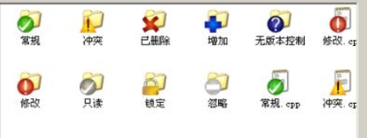

原因分析

解决方案
两种解决方案（第2种解决方案比较有效！）：
- 右键－＞TSVN－＞设置－＞样式－＞重叠图标－＞Statuscache
里面有三个选项：
1Default
2Shell
3None
如果是前面两个，应该就有svn图标，如果是none，就没有。
- 用安装文件的修复功能解决了此问题，即双击安装文件，选修复，之后重启系统就可以了。

更改登录用户

问题描述
想更改连接svn服务器的用户。

原因分析

解决方案
鼠标右键 -> TortoiseSVN -> Settings -> Saved Data -> Authentication Data -> clear。即可清除保存的上个用户登录信息；当再次用到svn时，会提示输入用户名密码，输入新的用户名密码即可。

不能连接svn服务器（Visual SVN服务器）

解决方案
打开VisualSVN Server Manager，点击 操作 -> start ，打开服务器。

公司里不能连接网上svn服务器（我的网上的svn服务器）

问题描述
我用公司的电脑时，不能访问“https://v2.svnspot.com/yang82138.toolanddoc”。

原因分析

这是因为公司防火墙阻止了。需要设置代理才行。

解决方案
在svn -> settings -> network中设置公司的代理。
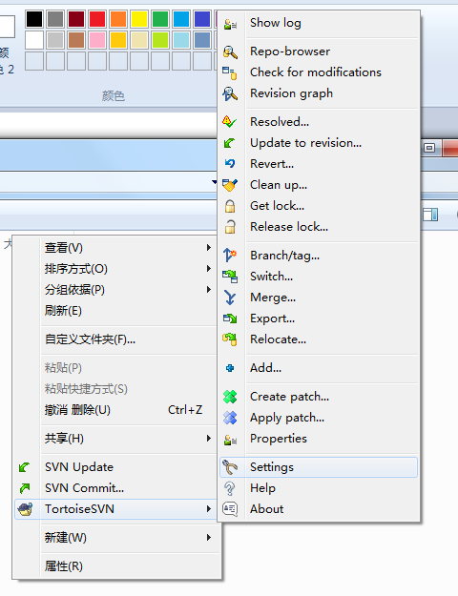
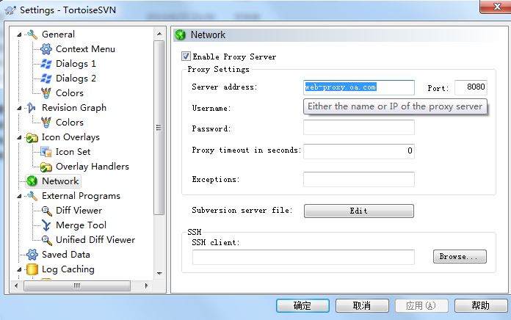

为什么WebStorm的html页面老是自动变成首字母大写

问题描述
我将游戏引擎 -> Views中的Index.html改成index.html，结果重启WebStorm后，就又变回Index.html了！

解决方案
- 通过仓库浏览器来更名
方法：在浏览器仓库中重命名为大写->update svn->更新webstorm的workspace.xml
- 先更改为别的名，再更改到最终名字

未解决的问题

删除 炸弹人 -> Bomber -> .. -> myTool -> control -> PreImgLoader.js时报错：Cannot verify lock on path … no matching lock-token available …

因为我想将原来的Bomber删除，换成MVC3.0版的Bomber。但是删除时就报这个错误！
我到myTool -> control 目录中，锁定PreImgLoader.js时，报错误：“Lock Failed:405 Method Error”。这又是怎么回事？

网上的解决方案：
- 原来在锁定里头有一个偷锁的办法，重新锁定，再解锁，然后删除，最后commit.
失败！报错误：“Lock Failed:405 Method Error”

于是我想把SVN服务器的仓库导到本地，然后再在SVN服务器中新建个项目，再将导出的仓库导入到新的项目中。但是我使用的网上svn服务器（SvnSpot专业代码空间托管服务）不允许导出服务器仓库！

所以现在的解决方案为：

在本机上（实验室的电脑）搭建svn服务器。使用本机的svn服务器。

注意事项

中文目录不能添加到ignore中！必须为英文目录！

补充说明

命令说明

Show log
显示当前所在目录的日志。

如果我当前所在目录为炸弹人->trunk->Bomber->Bomber->script。点击show log:
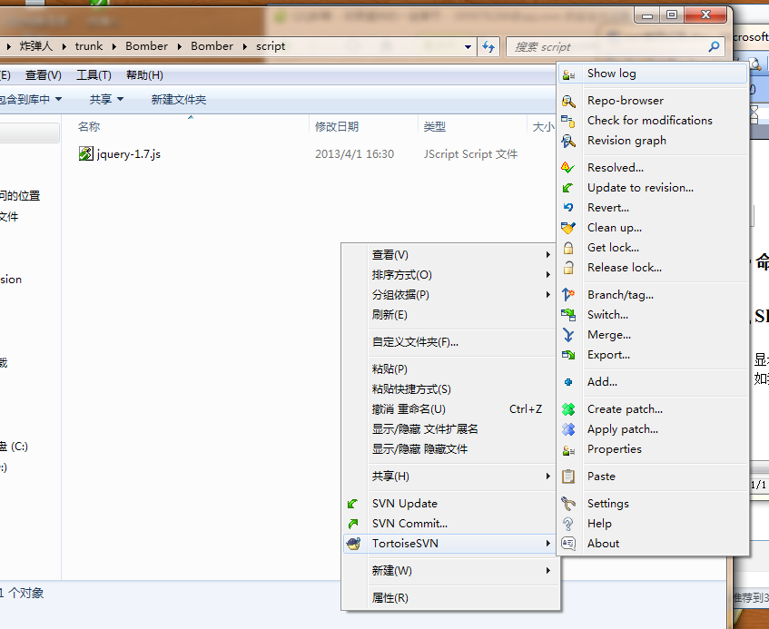
则会显示script中文件的日志：
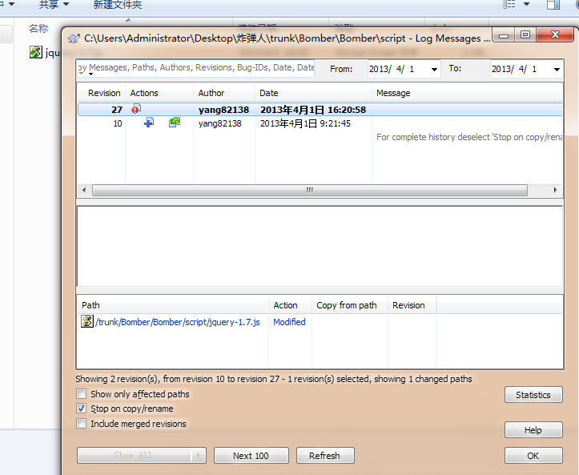

如果我当前目录为炸弹人，则点击show log显示炸弹人中文件的日志：
